「kadai2.jpg」を原画像とする。この画像は縦474画素、横296画素による長方形のディジタルカラー画像である。

ORG = imread(‘kadai2.jpg’); %画像の読み込み

ORG = rgb2gray(ORG);%白黒濃淡画像に変換

Imagesec(ORG);colormap(gray);colorbar;%画像の表示

によって、原画像から白黒画像を生成した図を図1に示す。

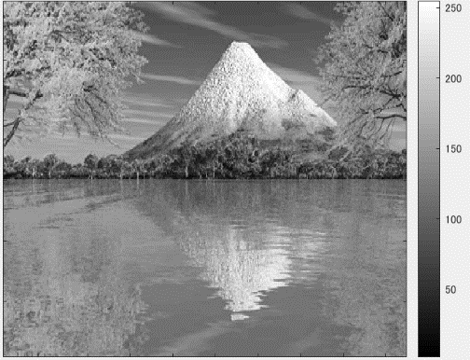

図1 原画像

閾値を128として二値化した画像を図2に示す。

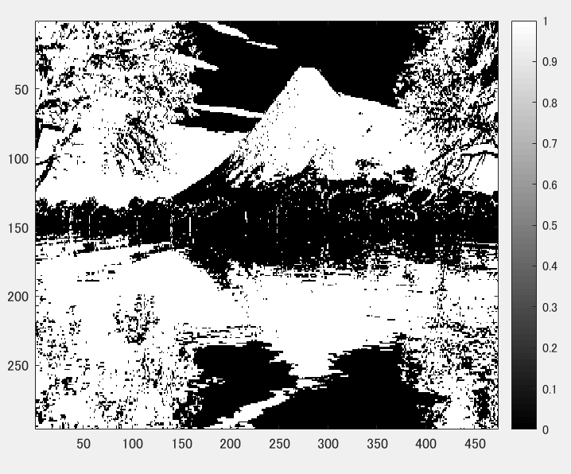

図2

次にディザ法による二値化した画像を図3に示す。

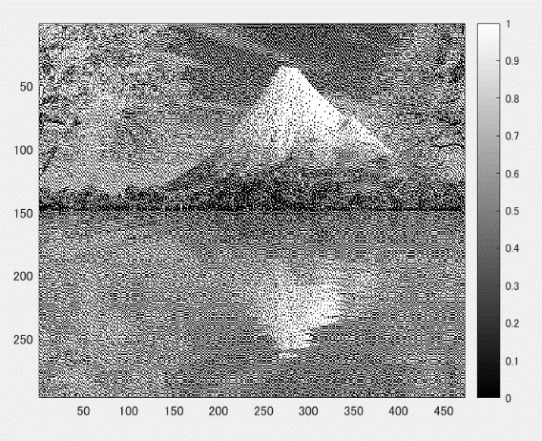

図3

ディザ法とは、原画像の各画素の濃度値を、画素位置によりあらかじめ定められたディザマトリクスTの閾値と比較しその大小関係で出力画素の濃度値を決定する方法である。

図3からディザ法では各画素が丸で表現され図2よりも原画像に近くなっている。